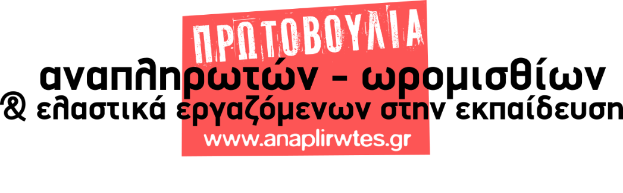
ΟΧΙ ΑΛΛΑ ΕΜΠΟΔΙΑ ΣΤΙΣ ΑΔΕΙΕΣ ΤΩΝ ΕΚΠΑΙΔΕΥΤΙΚΩΝ!
ΟΧΙ ΑΛΛΑ ΕΜΠΟΔΙΑ ΣΤΗΝ ΠΡΟΣΤΑΣΙΑ ΤΗΣ ΥΓΕΙΑΣ ΜΑΣ!
Συναδέλφισσες, συνάδελφοι,
Η κυβέρνηση σταυρώνει τα χέρια, όταν πρόκειται να λάβει μέτρα για την ουσιαστική προστασία της υγείας εκπαιδευτικών, μαθητών και γενικότερα όλου του λαού, τα λύνει, όμως, όταν πρόκειται να βάλει εμπόδια σε αυτήν. Συγκεκριμένα, πληθαίνουν οι καταγγελίες συναδέλφων μας, κυρίως αναπληρωτών, που ανήκουν στις ομάδες αυξημένου κινδύνου λόγω της πανδημίας και εμποδίζονται στην προσπάθειά τους να λάβουν την άδεια ευπαθών ομάδων.
Με οδηγία που έβγαλε το Υπουργείο στις αρχές του Οκτώβρη και αφορά «τις άδειες εκπαιδευτικών και μελών ΕΕΠ-ΕΒΠ για την αντιμετώπιση της ανάγκης περιορισμού της διασποράς του κορωνοιού», βάζει ακόμα μεγαλύτερα εμπόδια, με σκοπό να ελαχιστοποιήσει περαιτέρω τους συναδέλφους που θα πάρουν τις άδειες αυτές. Συγκεκριμένα, ενώ ορίζει τις ομάδες αυξημένου κινδύνου που δικαιούνται την ειδική αυτή άδεια απουσίας, ενώ προβλέπει ότι στις περιπτώσεις που δεν είναι δυνατή η παροχή σύγχρονης εξ αποστάσεως εκπαίδευσης/υποστήριξης, οι εκπαιδευτικοί αυτοί μπορούν να απασχοληθούν σε υπηρεσίες backoffice (π.χ. διοικητική υποστήριξη), στο τέλος αναγκάζει τους συναδέλφους «που δεν μπορούν λόγω της φύσης των καθηκόντων τους να παρέχουν εξ αποστάσεως εκπαίδευση ή να απασχοληθούν σε υπηρεσίες backoffice» να χρεωθούν με κανονική άδεια μίας ημέρας για κάθε τέσσερις μέρες άδειας ή με οποιαδήποτε άλλη διαθέσιμη άδεια, εκτός της αναρρωτικής.
Θυμίζουμε ότι οι συμβασιούχοι εκπαιδευτικοί δικαιούνται 7 ημέρες κανονική άδεια, που αν δεν τη λάβουν, στο τέλος της χρονιάς παίρνουν το επίδομα «μη ληφθείσας άδειας και 9 ημέρες οι μόνιμοι συνάδελφοί μας. Αυτό σημαίνει πως οι αναπληρωτές πρώτον, θα μπορούν να λείπουν με την άδεια μόνο για 6 εβδομάδες (8 εβδομάδες οι μόνιμοι), λες και μετά θα σταματήσουν να ανήκουν στις ευπαθείς ομάδες και θα μπορούν να επιστρέψουν με ασφάλεια στα σχολεία και δεύτερον, θα χάσουν το προαναφερόμενο επίδομα, που αποτελεί ένα σημαντικό βοήθημα, αφού γνωρίζουμε ότι το λαμβάνουν το καλοκαίρι, που έχουν βγει στην ανεργία.
Το τελευταίο διάστημα, οι Διευθύνσεις εκπαίδευσης ανά τη χώρα, αξιοποιούν την οδηγία αυτή της Κυβέρνησης και αντί να δώσουν την άδεια ευπαθών ομάδων στους συναδέλφους που τη δικαιούνται, τους αναγκάζουν να πάρουν την ειδική αυτή άδεια, χρεώνοντας τους μέρες από την κανονική! Αυτό συμβαίνει κυρίως σε συναδέλφους της Παράλληλης στήριξης ή μελών ΕΕΠ-ΕΒΠ, με το πρόσχημα ότι δεν μπορούν να κάνουν εξ αποστάσεως, ούτε η Υπηρεσία να τους δώσει backoffice εργασία. Μάλιστα το κάνουν και αυτές τις μέρες που τα σχολεία είναι έτσι κι αλλιώς κλειστά, με ευθύνη της Κυβέρνησης.
Πραγματικά, είναι εξοργιστικό να ισχυρίζονται ότι δεν υπάρχει αντικείμενο εργασίας γι΄ αυτούς τους συναδέλφους, την ώρα που όλοι εμείς που βρισκόμαστε στα σχολεία γνωρίζουμε τις τεράστιες ανάγκες που υπάρχουν και απαιτούμε να γίνουν και άλλες προσλήψεις εκπαιδευτικού προσωπικού. Επιπλέον, δεν είναι δική τους ευθύνη, αν η Υπηρεσία δηλώνει ουσιαστικά ανίκανη να τους αξιοποιήσει προς το συμφέρον των μαθητών και της εκπαιδευτικής διαδικασίας, είτε με εξ αποστάσεως είτε με εργασία γραφείου. Μάλιστα, φτάνουν σε σημείο να ανακαλούν άδειες ευπαθών ομάδων που είχαν δώσει και να αναγκάζουν τους συναδέλφους να πάρουν τις «3+1».
Να σταματήσει τώρα το Υπ. Παιδείας, με τέτοιες απαράδεκτες οδηγίες, να αναγκάζει πολλούς συναδέλφους να βάλουν σε δεύτερη μοίρα το θέμα της υγείας τους. Να τους ωθεί να μη λάβουν καν άδεια, βάζοντας σε πραγματικό κίνδυνο την ίδια τους τη ζωή, ιδιαίτερα την περίοδο που διανύουμε βλέποντας μάλιστα την κατάρρευση του συστήματος υγείας λόγω των εγκληματικών επιλογών της κυβέρνησης.
Απαιτούμε εδώ και τώρα:
- Να αποσυρθεί η παραπάνω οδηγία από το Υπουργείο.
- Όλες οι Διευθύνσεις να δώσουν την άδεια ευπαθών ομάδων σε όσους συναδέλφους τη δικαιούνται.
- Καμία μέρα κανονικής άδειας να μη χρεωθεί στους εκπαιδευτικούς και δη στους συμβασιούχους, που με αυτόν τον τρόπο θα χάσουν και το επίδομα.
- Να ληφθούν όλα τα αναγκαία μέτρα για την προστασία της υγείας εκπαιδευτικών, μαθητών και γονιών.
- Εξίσωση των αδειών μόνιμων και συμβασιούχων εκπαιδευτικών.
- Μονιμοποίηση όλων των αναπληρωτών που δουλεύουν τα τελευταία χρόνια στην εκπαίδευση.

Αθήνα, 2/12/2020

